03.03.2023.

**Godina skolēnus un pedagogus par izciliem sasniegumiem starptautiskajās mācību priekšmetu olimpiādēs un konkursā “WorldSkills 2022 Special Edition”**

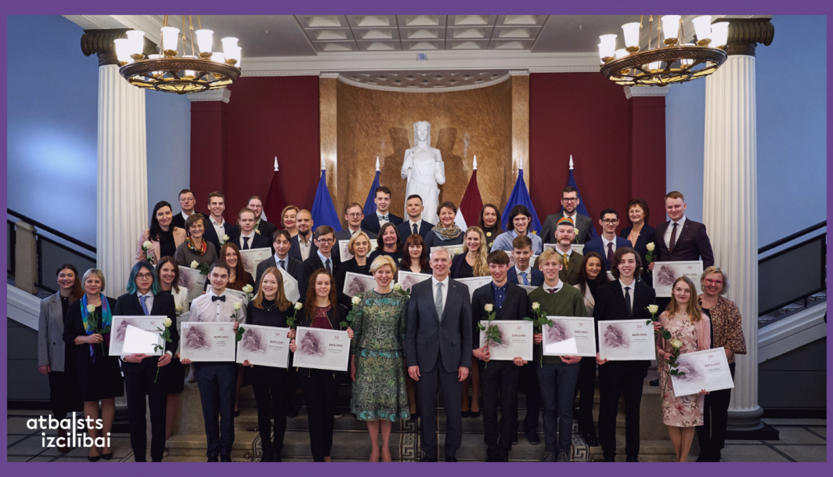

Piektdien, 3. martā, Ministru prezidents Krišjānis Kariņš pasniedza Ministru kabineta Diplomus Latvijas izcilākajiem skolēniem un viņu prasmju pilnveidotājiem par sasniegumiem starptautiskajās mācību priekšmetu olimpiādēs un augstiem rezultātiem starptautiskajā jauno profesionāļu meistarības konkursā “WorldSkills Competition 2022 Special Edition”.

2022. gadā augstus sasniegumus matemātikas, ķīmijas, fizikas, bioloģijas, informātikas un ģeogrāfijas olimpiādēs guvuši 23 mācību priekšmetu olimpiāžu laureāti. Savukārt, starptautiskajā jauno profesionāļu meistarības konkursā “WorldSkills Competition 2022 Special Edition” 3 audzēkņi guva panākumus smago spēkratu tehnoloģijās, skatlogu noformēšanas un grafikas dizaina jomās, demonstrējot augstu profesionālo prasmju līmeni 54 valstu konkurencē.

“No sirds sveicu starptautisko mācību priekšmetu olimpiāžu un starptautisko jauno profesionāļu meistarības konkursa WorldSkills laureātus un pedagogus par jūsu spējām un sasniegumiem - tas ir jūsu kopīgā darba rezultāts! Man ir patiess prieks šodien satikt gudrus un apdāvinātus jauniešus, jo jūs būsiet tie, kas turpinās celt mūsu valsti – katrs jūsu solis uz priekšu būs mūsu valsts solis uz priekšu. Paldies pedagogiem par jūsu darbu - novēlu pacietību un aizrautību, turpinot darbu un mācot nākamās paaudzes. Jums, jaunieši, novēlu saglabāt to dzīvesprieku, kas jums ir šodien, jo tas palīdzēs pārvarēt jebkuras grūtības!” teica Ministru prezidents, uzrunājot laureātus.

Apbalvošanas ceremonijā piedalījās arī izglītības un zinātnes ministre Anda Čakša, Valsts izglītības attīstības aģentūras (VIAA) direktore Dita Traidās un Valsts izglītības un satura centra (VISC) pārstāvji.

Olimpiāžu uzvarētāji un viņu pasniedzēji saņēma Ministru kabineta Diplomu un naudas balvu (kopējais naudas balvu budžets ir 36 220 eiro). Savukārt, konkursa “WorldSkills Competition 2022 Special Edition” konkursanti un viņu profesionālo prasmju pilnveidotāji saņēma Ministru kabineta Diplomu un naudas balvu kopumā 5300 eiro apmērā.

Plašāka informācija par Latvijas komandas sasniegumiem “WorldSkills 2022 Special Edition” konkursā pieejama [VIAA mājaslapā](https://www.viaa.gov.lv/lv/worldskills-2022). Informācija par augstiem sasniegumiem starptautiskajās mācību priekšmetu olimpiādēs pieejama [VISC mājaslapā](https://www.visc.gov.lv/lv/jaunums/23-skoleni-un-36-pedagogi-sanem-mk-godalgas-par-augstiem-sasniegumiem-starptautiskajas-macibu-prieksmetu-olimpiades).

Skolēnu dalību starptautiskajās mācību priekšmetu olimpiādēs nodrošina Valsts izglītības satura centrs, Eiropas Sociālā fonda projekta “Nacionāla un starptautiska mēroga pasākumu īstenošana izglītojamo talantu attīstībai” ietvaros, projekta numurs 8.3.2.1/16/I/002.

